UNIVERSIDAD DE BUENOS AIRES - 2025

BIG DATA & MACHINE LEARNING

TRABAJO PRÁCTICO N° 4

MÉTODOS SUPERVISADOS: REGRESIÓN & CLASIFICACIÓN USANDO LA EHP
Facundo Herrero Grupo 11

A. Enfoque de validación
Columna 1 | 2004 | 2024
EDAD | 1,872446 | -0,73056
EDAD2 | 191,5375 | -69,5852
EDUC | 0,616779 | 1,392425
MUJER | 0 | -0,02538
HORASTRAB | -1,33522 | -7,51317
SALARIO_SEMANAL | -4,91833 | -0,20364
Tabla 1
La tabla de diferencias de medias entre la base de entrenamiento y la de testeo muestra que, en general, la partición aleatoria de los datos resultó en conjuntos bien balanceados para ambos años. En 2004, se observa que la base de entrenamiento tiene una ligera sobrerrepresentación de personas de mayor edad (diferencias positivas en EDAD y EDAD2), y menores valores promedio en horas trabajadas y salario semanal respecto a la base de testeo. En cambio, las diferencias en nivel educativo (EDUC) y en proporción de mujeres (MUJER) son prácticamente nulas, lo que sugiere un buen equilibrio en esas dimensiones.
En 2024, las diferencias de medias son aún más pequeñas, reflejando un mejor balance general. Se observa una leve mayor presencia de personas con mayor nivel educativo en la base de entrenamiento, y pequeñas diferencias en HORASTRAB. En MUJER, la diferencia es casi nula, lo que indica que la variable de género quedó bien representada en ambos subconjuntos. En conjunto, estas diferencias son suficientemente pequeñas como para considerar que los modelos ajustados no estarán sesgados por la partición de los datos.

B. Metodo Supervisado 1: Modelo de Regresión Lineal
B2)
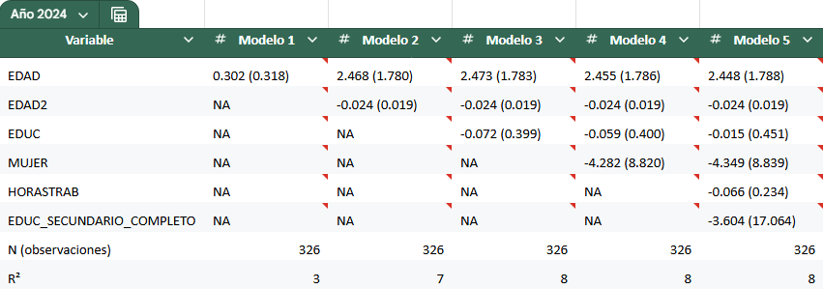
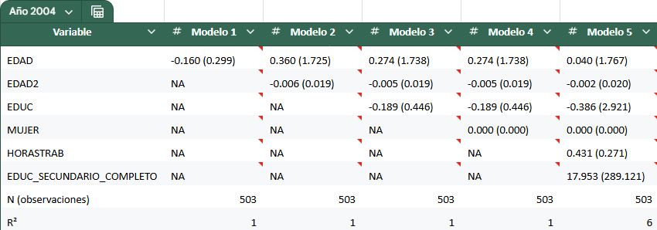Tabla 2}
Tabla 3
La Tabla 2 y 3 muestran los resultados de la estimación de cinco modelos de regresión lineal sobre el salario semanal, utilizando la base de entrenamiento para los años 2004 y 2024. En ambos años, el poder explicativo de los modelos es bajo, con valores de R² que no superan el 1%, lo que resulta esperable dado el alto nivel de dispersión de los salarios en la EPH y el hecho de estar utilizando un conjunto reducido de variables.
Los coeficientes estimados presentan signos en general coherentes. La variable HORASTRAB muestra un efecto positivo sobre el salario semanal, aunque no significativo. La variable MUJER tiene un coeficiente negativo en 2024, reflejando la brecha salarial por género observada en el mercado laboral, mientras que en 2004 quedó sin efecto por la composición de la muestra. La variable EDUC y la dummy EDUC_SECUNDARIO_COMPLETO no resultaron significativas, probablemente debido a la multicolinealidad entre ambas. Por último, la edad y su término cuadrático no mostraron un impacto relevante en los salarios semanales en los modelos estimados.
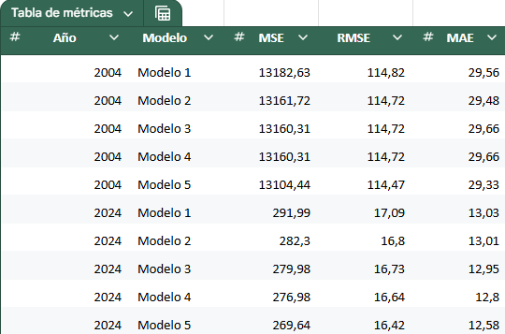
B3)

Tabla 4
Al analizar las métricas de test, se observa que los errores (MAE y RMSE) disminuyen a medida que se agregan más variables en los modelos, tanto para el año 2004 como para el 2024. Sin embargo, los valores en 2004 siguen siendo altos, lo que muestra que los modelos no logran explicar bien los salarios de ese año. En cambio, en 2024 los errores son más bajos, lo que indica que el modelo se ajusta un poco mejor. De todas formas, en general se nota que las variables que usamos no alcanzan para predecir bien los salarios, y seguramente haría falta incluir otras variables más relevantes para mejorar los resultados.
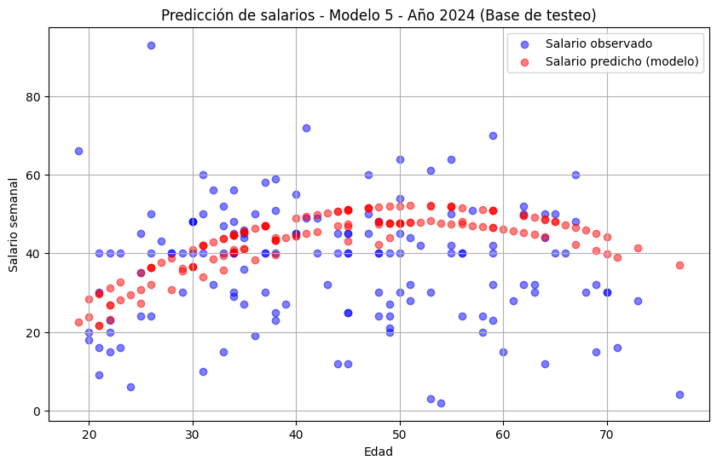
B4)

Gráfico 1
En el gráfico se puede ver cómo el modelo predice los salarios semanales en función de la edad. Los puntos rojos son las predicciones del modelo y los azules son los salarios reales. Se nota que el modelo capta más o menos la tendencia general (que los salarios suben con la edad hasta cierto punto y luego bajan un poco), pero hay bastante dispersión en los datos reales que el modelo no logra explicar del todo. Esto es esperable porque el modelo no tiene muchas variables y los salarios dependen de otros factores que no incluimos.

C. Métodos de Clasificación y Performance
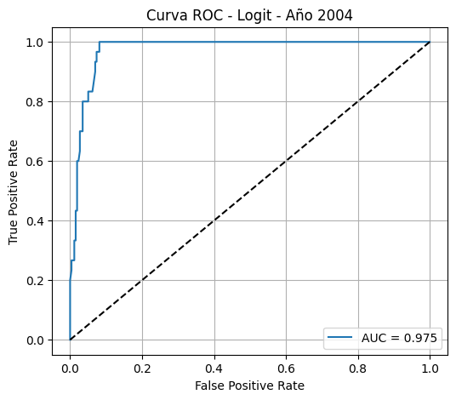
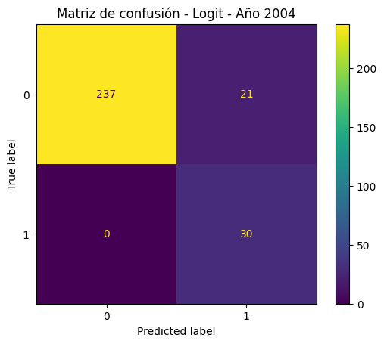
C5)
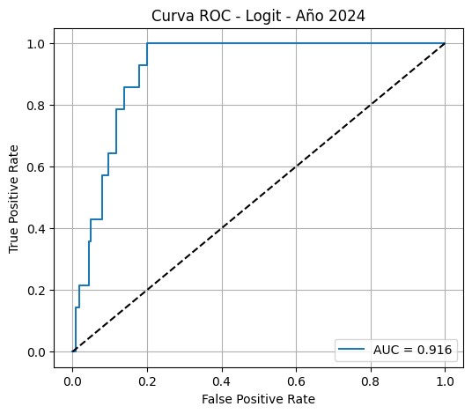
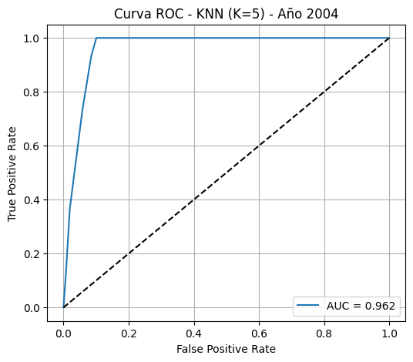
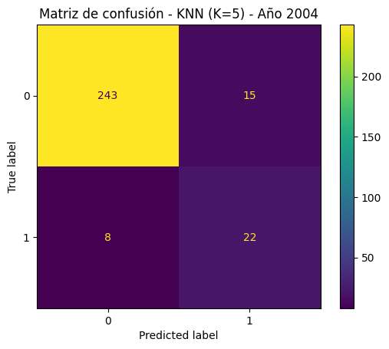
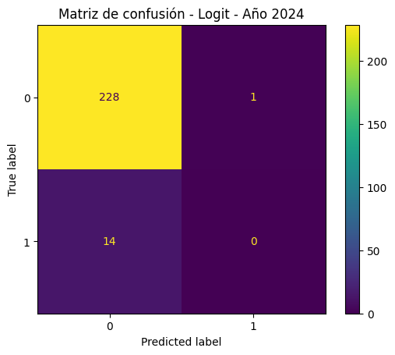

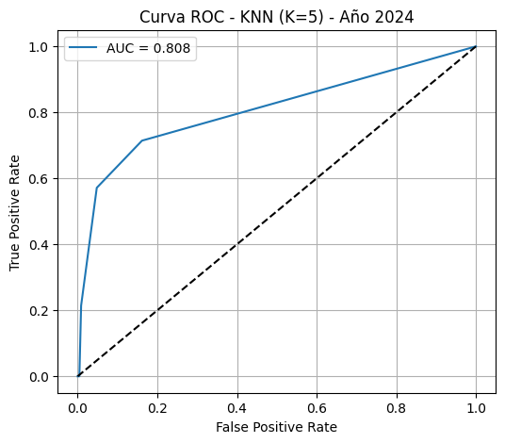
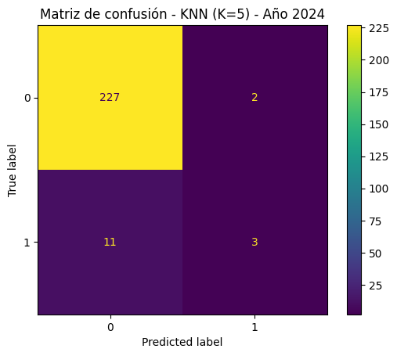

En el año 2004, ambos modelos presentan un muy buen desempeño en la clasificación. El modelo Logit muestra una AUC de 0.975, que es levemente superior a la AUC del modelo KNN (0.962). Además, en la matriz de confusión, Logit no comete falsos negativos (predice correctamente todos los casos positivos), mientras que KNN tiene algunos errores en ese sentido. Por esto, podemos decir que en 2004 el modelo Logit predice mejor.
En el año 2024, el desempeño de ambos modelos es un poco más bajo que en 2004, lo cual es esperable por la menor cantidad de casos positivos en la muestra. El modelo Logit presenta un AUC de 0.916, superior al AUC de 0.808 del KNN. Además, en la matriz de confusión, Logit tiene menos falsos positivos que KNN. Por lo tanto, también en 2024 el modelo Logit muestra mejor performance que KNN.
En resumen, en ambos años el modelo Logit logra mejores resultados en términos de AUC y de la calidad de las predicciones que realiza.

C6)
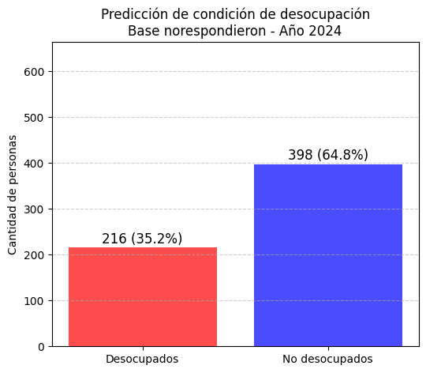

Usando el modelo Logit entrenado, se aplicó la predicción sobre la base de personas que no respondieron en 2024. El modelo identificó un 35,2% de estas personas como desocupadas. Esta proporción es superior a la que se observa en la base de entrenamiento, lo cual es razonable, ya que las personas que no responden pueden tener características diferentes. De todas formas, este resultado debe tomarse con cautela, ya que la predicción puede estar influenciada por el sesgo de selección en la muestra de no respuesta.

